新添加的功能：

1. 提交工单模块
2. 如下图，点击“提交工单”按钮，进入 原生 提交页面。

JDJSBridge.jsLoad('webviewcontainer_openNewActivityView','repair',null,null);

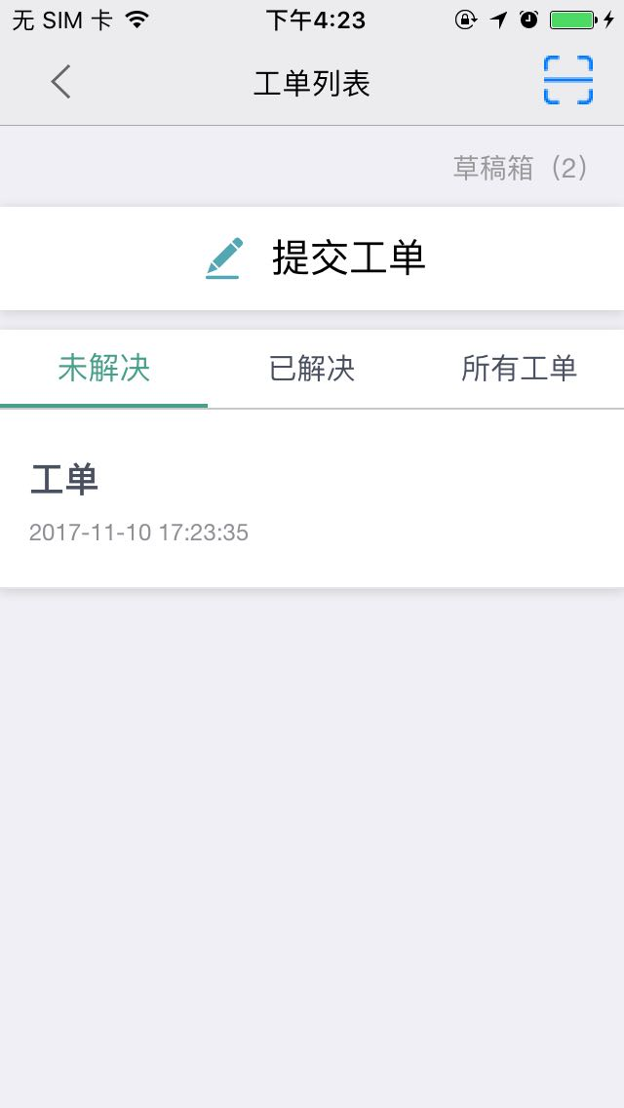

2，下面是提交 页面， 点击图中 “拍照”图片按钮，弹出选择。

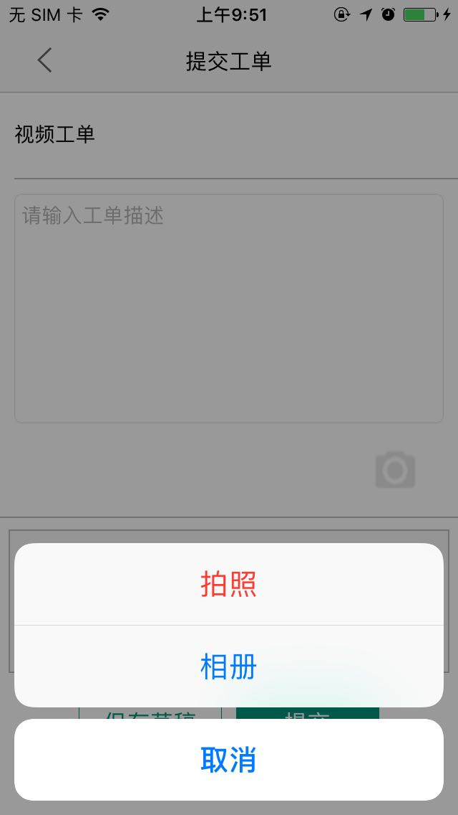

3，下面是拍照页面-拍照。

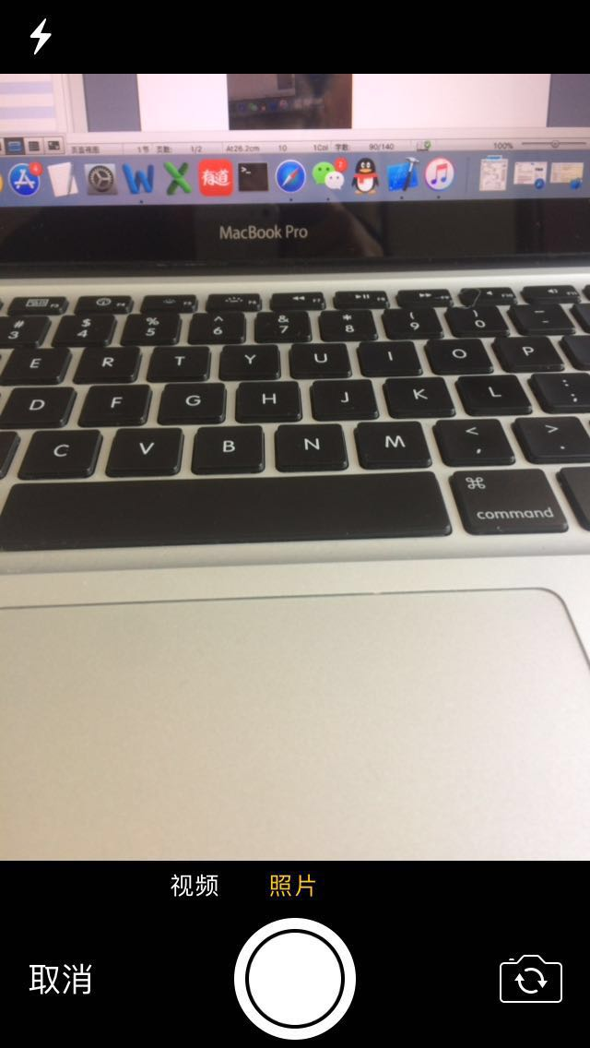

4，选择完成后的页面—图片总和默认最大为4张，根据接口13配置文件返回最大数限制图片的总和。下图，

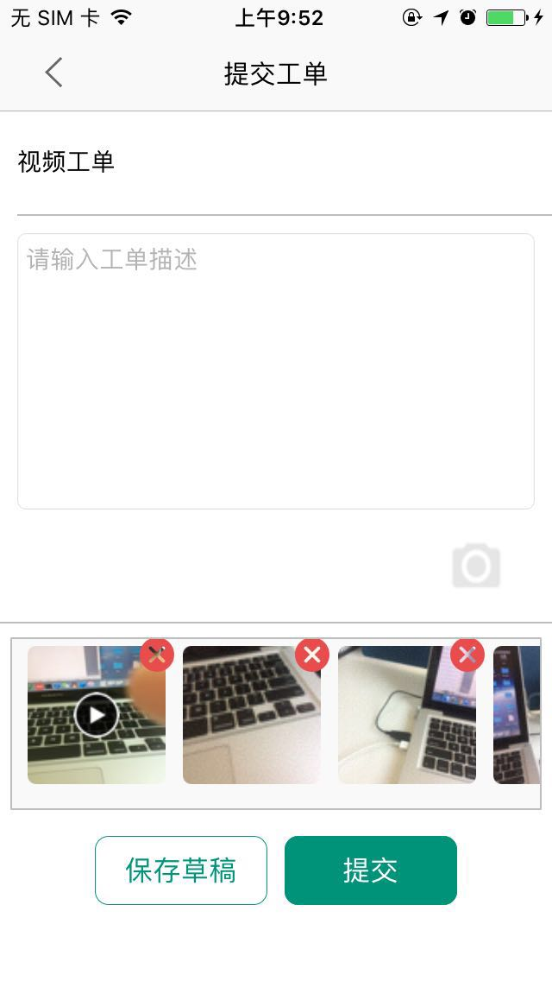

6，下图H5 页面，点击“继续提交”跳转 原生的提交页面。“提交页面”要复现旧工单的详情，点击视频可以播放，图片可以展示。旧工单全部内容可以修改。

JDJSBridge.jsLoad('webviewcontainer_openNewActivityView','repairContinue’,continueData,null);

continueData：是一个Json {“repairid”:”a1fjl2”}

repaired:旧工单ID；

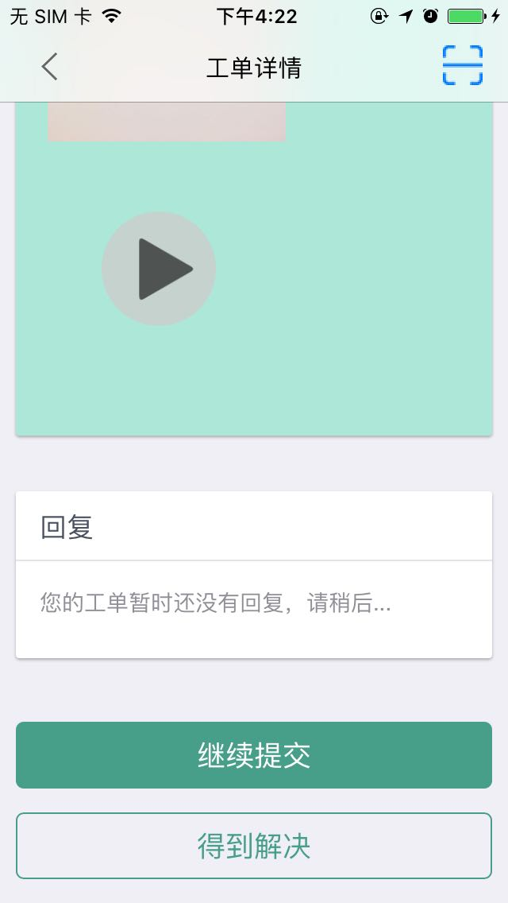

7，下图是 H5 提交工单“草稿箱” 列表页面，点击列表一列 ，进入原生提交工单页面，

JDJSBridge.jsLoad('webviewcontainer_openNewActivityView','repairDraft’,draftData,null);

draftData:字符串 草稿ID；

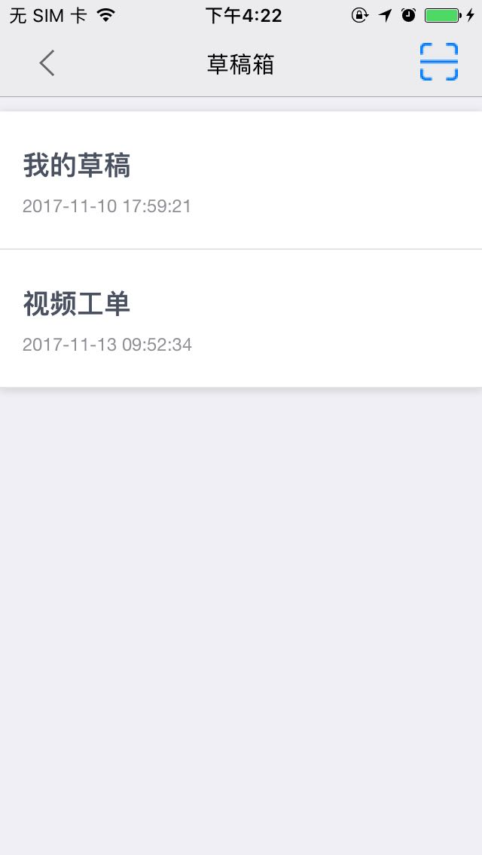

下图是原生 草稿箱详情页面，复现显示草稿内容详情，点击图片可以放大展示。并且可对整个草稿详情进行修改。

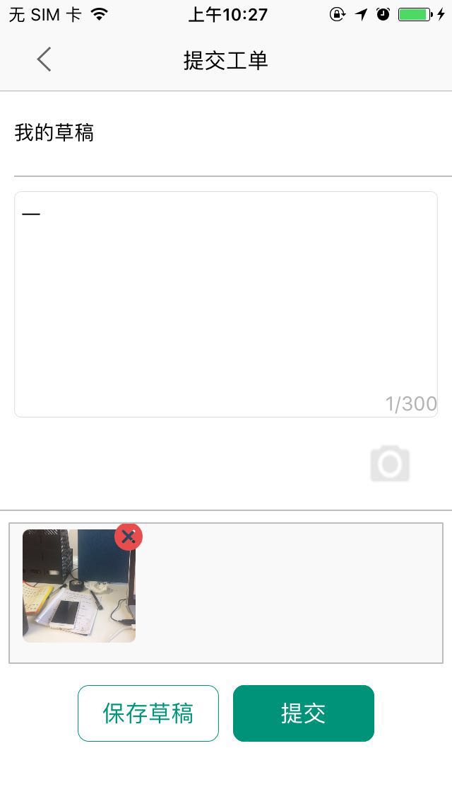

1. 水圈提问模块
2. 下面是H5水圈页面。点击“提问”进入原生提问页面

JDJSBridge.jsLoad('webviewcontainer_openNewActivityView’,’waterAskQuestion’,null,null);

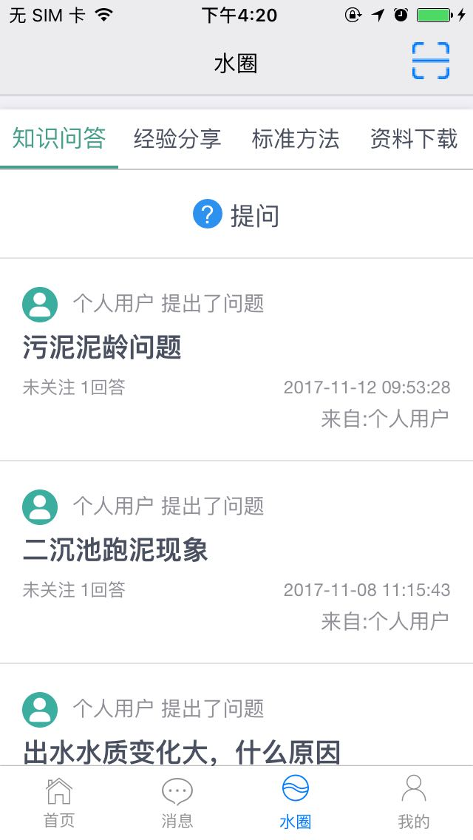

2，下面是原生 提问页面， 功能和“提交工单”类似。UI不同的是：草稿箱在这个原生页面。

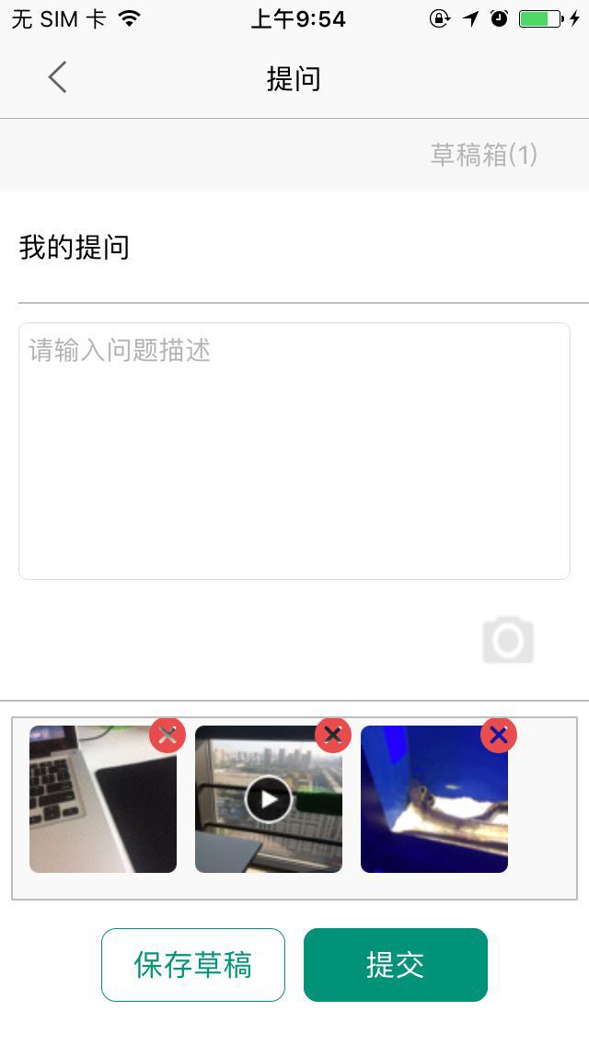

3，下面是原生，草稿箱 列表页面。



4，点击列表一项，进入草稿详情页面（原生）并且显示草稿的详情。（点击视频可以播放，播放页面和工单在线视频播放相同）

